**TRƯỜNG ĐẠI HỌC ĐIỆN LỰC**

**KHOA CÔNG NGHỆ THÔNG TIN**



**BÁO CÁO CHUYÊN ĐỀ HỌC PHẦN**

**KIỂM THỬ VÀ ĐẢM BẢO CHẤT LƯỢNG PHẦN MỀM**

**ĐỀ TÀI: KIỂM THỬ WEB LAPTOP HOÀNG NAM BẰNG PHẦN MỀM KIỂM THỰ TỰ ĐỘNG SELENIUM IDE**

|  |  |
| --- | --- |
|  |  |
| |  |  | | --- | --- | | **Sinh viên thực hiện** | **: NGUYỄN VĂN NAM** | | **Giảng viên hướng dẫn** | **: LÊ THỊ TRANG LINH** | | | **Ngành** | **: CÔNG NGHỆ THÔNG TIN** | | | **Chuyên ngành** | **: CÔNG NGHỆ PHẦN MỀM** | | | **Lớp** | **: D13CNPM5** | | | **Khóa** | **: 2018 - 2023** | | |  |

**Hà Nội, tháng 01 năm 2022**

1. **Mô tả tóm tắt đề tài**

* Xây dựng hệ thống quản lý Laptop Hoàng Nam với các chức năng cơ bản như:

+ Quản lý đăng nhập, đăng xuất tài khoản.

+ Quản lý nhân viên.

+ Quản lý sản phẩm.

+ …

* Thực hiện kiểm thử phần mềm được xây dựng

1. **Nội dung thực hiện**

* Chương 1: Công cụ Selenium IDE.
* Chương 2: Đặc tả phần mềm.
* Chương 3: Kế hoạch test.
* Chương 4: Xây dựng và thực hiện các test case.

1. **Kết quả đạt được**

* Hoàn thành đề cương chuyên đề học phần “Kiểm thử và đảm bảo chất lượng”.
* Xây dựng được phần mềm họàn chỉnh đơn giản.
* Hiểu về quy trình kiểm thử và đảm chất lượng phần mềm.

**Giảng viên hướng dẫn** **Sinh viên thực hiện**

Nam

Nguyễn Văn Nam

**PHIẾU CHẤM ĐIỂM**

**Sinh viên thực hiện:**

|  |  |  |  |  |
| --- | --- | --- | --- | --- |
| **Mã Sinh Viên** | **Họ tên sinh viên** | **Nhiệm vụ** | **Điểm** | **Chữ ký** |
| 18810310428 | Nguyễn Văn Nam | Hoàn thành báo cáo, chương trình |  |  |

**Giản viên chấm điểm:**

|  |  |  |
| --- | --- | --- |
| **Họ và tên** | **Nhận Xét** | **Chữ Ký** |
| Giảng Viên 1 |  |  |
| Giảng Viên 2 |  |  |

**MỤC LỤC**

CHƯƠNG 1: CÔNG CỤ SELENIUM IDE 1

1.1. Giới thiệu công cụ kiểm thử tự động Selenium IDE 2

1.1.1. Đặc điểm 2

1.1.2. Các thành phần 3

1.1.3. Ngôn ngữ viết 4

1.2. Cách tổ chức chương trình chạy với công cụ 5

1.3. Áp dụng kiểm thử tự động với chức năng đăng nhập, đăng xuất 5

CHƯƠNG 2: ĐẶC TẢ PHẦN MỀM 10

2.1. Giới thiệu về phần mềm 10

2.2. Đặc tả yêu cầu của phần mềm 10

2.2.1. Đặc tả yêu cầu chức năng quản lý đăng nhập, đăng xuất 10

2.2.1.1. Biểu đồ Use case cho chức năng đăng nhập 10

2.2.1.2. Biểu đồ hoạt động chức năng đăng nhập 12

2.2.1.3. Biểu đồ tuần tự chức năng đăng nhập 12

2.2.2. Đặc tả yêu cầu của chức năng quản lý nhân viên 13

2.2.2.1. Use case chức năng quản lý nhân viên 13

2.2.2.2. Biểu đồ hoạt động của chức năng quản lý nhân viên 15

2.2.2.3. Biểu đồ tuần tự của chức năng quản lý nhân viên 15

2.2.3. Đặc tả yêu cầu của chức năng quản lý sản phẩm 18

2.2.3.1. Use case chức năng quản lý sản phẩm 18

2.2.3.2. Biểu đồ hoạt động của chức năng quản lý sản phẩm 19

2.2.3.3. Biểu đồ tuần tự của chức năng quản lý sản phẩm 20

CHƯƠNG 3: KẾ HOẠCH TEST 23

3.1. Test Scope 23

3.3. Test tool 23

3.4. Test environment 24

3.5. Test Resources 24

3.6. Features 25

3.7. Test milestones 25

3.8. Test products 25

CHƯƠNG 4: XÂY DỰNG VÀ THỰC HIỆN CÁC TESTCASE 26

4.1. Test Function 26

4.1.1. Test case cho chức năng đăng nhập 26

4.1.2. Test case cho chức năng quản lý sản phẩm 28

4.1.3. Test case cho chức năng quản lý nhân viên 31

4.2. Test giao diện 34

4.2.1. Test giao diện đăng nhập 34

4.2.2. Test giao diện quản lý sản phẩm 36

4.2.3. Test giao diện quản lý nhân viên 37

4.3. Tổng hợp kết quả test 39

4.3.1. Tổng hợp kết quả test Function 39

4.3.1.1. Kết quả test chức năng đăng nhập 39

4.3.1.2. Kết quả test chức năng quản lý sản phẩm 39

4.3.1.3. Kết quả test chức năng quản lý nhân viên 39

4.3.2. Tổng hợp kết quả test giao diện 40

4.3.2.1. Kết quả test giao diện đăng nhập 40

4.3.2.2. Kết quả test giao diện quản lý sản phẩm 40

4.3.2.3. Kết quả test giao diện quản lý nhân viên 40

TÀI LIỆU THAM KHẢO 42

**DANH MỤC HÌNH ẢNH**

Contents

Hình 1.1. Quy trình kiểm thử phần mềm 1

Hình 1.2: Một số tính năng của Selenium 2

Hình 1.3: Search với từ khóa “Selenium IDE” 4

Hình 1.4: Giao diện khi thêm Selenium IDE vào Google Chrome 4

Hình 1.5: Giao diện Selenium IDE 5

Hình 1.6: From Login website W3school 6

Hình 1.7: Thống kê, báo cáo test case với Selenium IDE 6

Hình 1.8: Kịch bản test case cho trường thông tin Email 7

Hình 1.9: Kịch bản test case cho trường thông tin Password 7

Hình 1.10: Kịch bản test case cho trường thông tin Show 7

Hình 1.11: Kịch bản test case cho button Login 8

Hình 1.12: Kịch bản test case cho các trường thông tin khác 8

Hình 1.13: Thực hiện tự động test case 02 check khi nhập sai format thông tin Email 8

Hình 1.14: Tự động thực hiện test case 9

Hình 1.15: Log khi thực hiện test case 9

Hình 2.1: Biểu đồ use case cho chức năng đăng nhập, đăng xuất 10

Hình 2.2: Biểu đồ hoạt động chức năng đăng nhập, đăng xuất 12

Hình 2.3: Biểu đồ trình tự chức chức năng đăng nhập 12

Hình 2.4: Biểu đồ use case chức năng quản lý nhân viên 13

Hình 2.5: Biểu đồ hoạt chức năng quản lý nhân viên 15

Hình 2.6: Biểu đồ tuần tự quản lý nhân viên với chức năng xóa thông tin 15

Hình 2.7: Biểu đồ trình tự quản lý nhân viên với chức năng tìm kiếm thông tin 16

Hình 2.8: Biểu đồ trình tự quản lý nhân viên với chức năng thêm, sửa thông tin 16

Hình 2.9: Biểu đồ use case chức năng quản lý sản phẩm 18

Hình 2.10: Biểu đồ hoạt động chức năng quản lý sản phẩm 19

Hình 2.11: Biểu đồ trình tự quản lý nhân viên chức năng xóa thông tin nhân viên 20

Hình 2.12: Biểu đồ trình tự quản lý nhân viên chức năng thêm, sửa thông tin nhân viên 20

Hình 2.13: Biểu đồ trình tự quản lý sản phẩm chức năng tìm kiếm thông tin sản phẩm 21

**DANH MỤC BẢNG BIỂU**

Contents

Bảng 3.1: Testing type 23

Bảng 3.2: Test tool 23

Bảng 3.3: Test environment 24

Bảng 3.4: Test Resources 24

Hình 3.5: Test milestones 25

Hình 3.6: Test products 25

Bảng 4.1: Test case cho chức năng đăng nhập 28

Bảng 4.2: Test case cho chức năng quản lý sản phẩm 31

Hình 4.3: Test case cho chức năng quản lý nhân viên 34

Hình 4.4: Test case test giao diện đăng nhập 35

Hình 4.5: Bảng test giao diện quản lý sản phẩm 37

Hình 4.6: Bảng test giao diện quản lý nhân viên 38

Bảng 4.7: Kết quả test case chức năng đăng nhập 39

Bảng 4.8: Kết quả test case chức năng quản lý sản phẩm 39

Bảng 4.9: Kết quả test case chức năng quản lý nhân viên 39

Bảng 4.10: Kết quả test giao diện đăng nhập 40

Bảng 4.11: Kết quả test giao diện quản lý sản phẩm 40

Bảng 4.12: Kết quả test giao diện quản lý nhân viên 40

**DANH MỤC CÁC THUẬT NGỮ VÀ TỪ VIẾT TẮT**

|  |  |
| --- | --- |
| **Thuật ngữ/ Từ viết tắt** | **Ý nghĩa** |
| Selenium IDE | Selenim Integrated Development Environment |
| Tester | Người kiểm thử phần mềm |
| Test case | Ca kiểm thử |
| Selenium RC | Selenium Remote Control |
| Testing type | Sự phân loại các hoạt động kiểm thử theo mục đích, chiến thuật kiểm thử. |
| Functional testing | Có snghĩa là kiểm thử chức năng. Là một trong các quy trình đảm bảo chất lượng. |
| Itegration Testing | Là công việc kiểm thử tích hợp 1 nhóm các module rinêg lẻ với nhau cùng với các Unit test riêng lẻ trong từng module. |
| Security & Access Control Testing | Được định nghĩa là một dạng kiểm thử phần mềm nhằm bảo đảm hệ thống phần mềm và các ứng dụng được bảo vệ an toàn khỏi các lỗ hỏng hay bất cứ đe dọa nguy hiểm nào. |
| Expected results | Kết quả mong đợi |
| Test Steps | Các bước kiểm thử, đưa ra cho tester một danh sách được đánh số các bước thực hiện trong hệ thống, giúp cho test case dễ hiểu hơn. |

**LỜI MỞ ĐẦU**

Kiểm thử phần mềm là một hoạt động giữ vai trò rất quan trọng để bảo đảm chất lượng phần mềm. Vì vậy, kiểm thử phần mềm đã trở thành qui trình bắt buộc trong các dự án phát triển phần mềm trên thế giới. Ở Việt Nam, ngành công nghiệp phần mềm đang đươc phát triển nhanh với sự thông dụng và phổ biến của các website thương mại chính vì vậy mà kiểm thử phần mềm càng trở lên quan trọng trong các dự án.

Với mục đích phát hiện lỗi, kiểm thử phần mềm thường phải trải qua các bước: tạo dữ liệu thử, thực thi phần mềm trên dữ liệu thử và quan sát kết quả nhận được. Trong các bước này, bước tạo dữ liệu đóng vai trò quan trọng nhất, bởi vì chúng ta không thể tạo ra mọi dữ liệu từ miền vào của chương trình, mà chúng ta chỉ có thể tạo ra các dữ liệu thử có khả năng phát hiện lỗi cao nhất. Vấn đề đặt ra là làm thế nào để đánh giá được khả năng phát hiện lỗi của một bộ dữ liệu thử ? Do đó, mục tiêu là tạo ra một tập các kiểm thử thực hiện đầy đủ tiêu chuẩn chất lượng.

Tiêu chuẩn chất lượng tiêu biểu như bao phủ câu lệnh và kiểm thử quyết định dựa vào việc thực hiện chương trình với số lượng kiểm thử tăng dần để nâng cao độ tin cậy của chương trình đó. Tuy nhiên, chúng không tập trung vào nguyên nhân thất bại của chương trình - được gọi là lỗi. Kiểm thử đột biến là một tiêu chuẩn như vậy. Để áp dụng những kiến thức đã học về kiểm thử vào thực tế em quyết định xây dựng đề tài “Kiểu thử Web LapTop Hoàng Nam bằng Selenium IDE”.

**LỜI CẢM ƠN**

Đầu tiên, em xin gửi lờ cảm ơn chân thành đến các thầy cô khoa **Công nghệ thông tin – Đại học Điện Lực**. Các thầy cô đã giảng dạy và truyền đạt cho em rất nhiều kiến thức hay và bổ ích trong suốt quá trình học tập tại trường. Em chân thành cảm ơn tới thầy cô đã trang bị cho em hành trang để em tự tin vững bước trên con đường sự nghiệp sau này của mình.

Đặc biệt em xin gửi lời cảm ơn sâu sắc nhất đến giảng viên **Lê Thị Trang Linh,** người đã hướng dẫn và chỉ bảo cho em tận tình trong suốt quá trình làm báo cáo kết thúc môn **“Kiểm thử và đảm bảo chất lượng”.**

Em xin chân thành cảm ơn!

# **CHƯƠNG 1: CÔNG CỤ SELENIUM IDE**

Kiểm thử phần mềm là hoạt động khảo sát thực tiễn sản phẩm hay các dịch vị phần mềm trong đúng môi trường dự định sẽ được triển khai. Kiểm thử tự động còn là yếu tố quyết định lên chất lượng của phần mềm.

Thông thường thì phần mềm không hoạt động như mong muốn dẫn đến việc lãng phí tiền bạc, thời gian cũng như uy tín của doanh nghiệp. Chính vì vậy kiểm thử phần mềm có mục tiêu chính là phát hiện càng nhiều lỗi càng tốt nhưng trong quá trình kiểm thử xác định trước, các test case phải có chất lượng cao, hoạt động đúng với đặc tả của phần mềm, tạo ra các báo cáo vấn đề đúng và hữu dụng, …

Tùy vào từng tổ chức, hệ thống, ngữ cảnh, mức độ rủi ro của phần mềm mà quy trình kiểm thử phần mềm có thể gồm nhiều bước khác nhau. Nhưng nhìn chung mọi quy trình kiểm thử đều có những bước cơ bản sau:

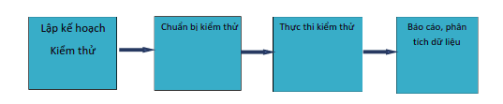

Hình 1.1. Quy trình kiểm thử phần mềm

**Lập kế hoạch kiểm thử**: nhiệm vụ quan trọng trong lập kế hoạch kiểm thử là xác định được các giai đoạn kiểm thử áp dụng cho dự án, các phương pháp kiểm thử, các công cụ kiểm thử, nguồn lực kiểm thử, mốc bàn giao tài liệu kiểm thử, …

**Chuẩn bị kiểm thử**: Nhiệm vụ chiến lược của giai đoạn này là tìm hiểu nghiệp vụ hệ thống phải kiểm thử, xây dựng kịch bản kiểm thử, phát triển các thủ tục và các kịch bản kiểm thử tự động, chuẩn bị dữ liệu kiểm thử, xem xét phê duyệt các tài liệu kiểm thử.

**Thực thi kiểm thử**: dựa trên các kịch bản, test script, thủ tục, dữ liệu có sẵn tham gia quá trình quản lý lỗi, báo cáo, sửa lỗi.

**Báo cáo, phân tích dữ liệu kiểm thử**: báo cáo kiểm thử, phân tích nguyên nhân và đề xuất hành động khắc phục.

# **Giới thiệu công cụ kiểm thử tự động Selenium IDE**

Kiểm thử tự động là quá trình kiểm tra một hệ thống nào đó bằng các công cụ kiểm tự động hóa với dữ liệu đầu vào và đầu ra đã được xác định.

Công viêc kiểm thử thường chiếm 11% đến 40% chi phí cho tổng quá trình phát triển phần mềm. Hơn nữa, các dự án phần mềm đều mong muốn giảm chi phí về thời gian cũng như nhân lực mà vẫn đem lại hiểu quả cao và chất lượng tốt. Đó chính là lý do kiểm thử tự động được áp dụng rộng rãi trong quy trình phát triển phần mềm hiện nay.

Kiểm thử tự động đặc biệt phát huy tác dụng trong các trường hợp kiểm thử lặp đi lặp lại, kiểm thử hồi quy hay các ca kiểm thử có giá trị đầu vào rất lớn khiến cho kiểm thử thủ công gặp nhiều khó khăn. Đối với các trường hợp kiểm thử lặp đi lặp lại sẽ khiến người kiểm thử trở nên nhàm chán dẫn tới năng suất lao động kém. Đó là chưa kể việc lặp đi lặp lại sẽ dẫn tới những sai sót không thể ngờ tới.

* + 1. **Đặc điểm**

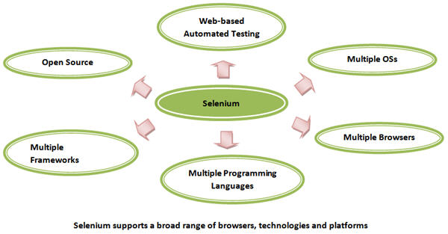

Hình 1.2: Một số tính năng của Selenium

Selenium (viết tắt là SE) là một công cụ kiểm thử tự động

Selenium IDE là một extension (plugin) dùng để tự động hóa việc kiểm thử chạy trên trình duyệt Firefox, Google chorme thông qua các tính năng record và playback được tạo bởi Shinya Kasatani người Nhật Bản, người này sau đó đã donate Selenium IDE cho dự án Selenium đúng như bản chất của open source.

Selenium IDE hỗ trợ trên các nền tảng kác nhau , tích hơp vào các trình duyệt phổ biến hiện nay, có thể thực hiện được nhiều ca kiểm thử cùng một lúc, có khả năng lưu lại các ca kiểm thử phục vụ cho việc sử dụng lại khi cần thiết, ngoài ra còn có thể cho phép người dùng chèn các chú thích ở giữa kịch bản kiểm thử để có thể hiểu rõ hơn nội dung kiểm thử.

Selenium cũng hõ trợ một lượng lớn ngôn ngữ lập trình Web phổ biến hiện nay như C#, Java, Python, PHP, Ruby, … Selenium còn có thể kết hợp một số công cụ khác như Bromien và Hunit nhưng với những người dùng thông thường thì chỉ cần chạy tự động mà không cần cài các công cụ hỗ trợ.

Với những ưu điểm vượt trội như là người kiểm thử không cần phải có kĩ năng lập trình cao, cũng như việc dễ cài đặt, dễ sử dụng hay việc có thể tích hợp với các extension khác hay việc có thể convert qua các ngôn ngữ lập trình phổ biến hiện nay như Java, PHP, Python, … thì việc sử dụng Selenium IDE quả là việc một người kiểm thử phần mềm nên sử dụng.

Bên cạnh những ưu điểm đã được liệt kê thì việc sử dụng Selenium IDE cũng mắc phải những nhược điểm như Được thiết kế để tạ ra các test case đơn giản, không thể tính toán, thực hiện các câu lệnh phức tạp hay có điều kiện cũng như hiệu năng hoat động chậm hơn nhiều so với WebDriver và Selenium RC.

Việc sử dụng Selenium cho người kiểm thử thật là một sự lựa chọn đúng đắn, không những giảm bớt sự nhàm chán mà còn đem lại hiểu quả công việc nhanh, tránh những sự sai lầm trong dự án.

* + 1. **Các thành phần**

Để xây dựng được các test case dựa trên công cụ kiểm thử tự động Selenium IDE cần các thành phần sau:

* Selenium IDE được tích hợp với công cụ Google Chrome hoặc Firefox.
* Một trang website để có thể test kiểm thử với công cụ Selenium IDE (trang web này có thể là một trang web có sẵn như <https://w3schools.com/>, …

Để có thể có các thành phần được nêu như ở trên thì cần phải download hay cách khác là cài extension Selenium vào Google Chrome, và quá trình cài đặt như sau:

Bước 1: Truy cập vào Google Chrome hoặc Firefix tìm kiếm với từ khóa “Selenium IDE”.

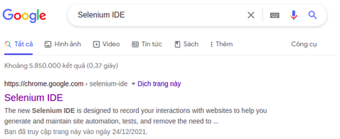

Hình 1.3: Search với từ khóa “Selenium IDE”

Bước 2: Chọn vào đường link đầu tiên với từ khóa “Selenium IDE”, sau đó nhấn chuột vào button “Thêm vào chorme” để hoàn tất việc cài đặt.

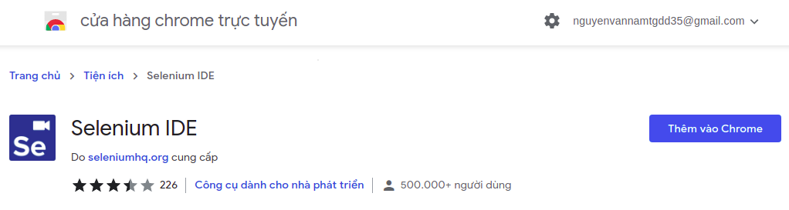

Hình 1.4: Giao diện khi thêm Selenium IDE vào Google Chrome

* + 1. **Ngôn ngữ viết**
* Phần mềm được sử dụng: Selenium IDE.
* Trình duyệt: thực hiện test case trang web được thực hiện trên Google Chrome.
* Hệ điều hành: Ubuntu.
* Có thể xuất ra file ngôn ngữ tùy chọn như Python mà không cần phải code.

# **Cách tổ chức chương trình chạy với công cụ**

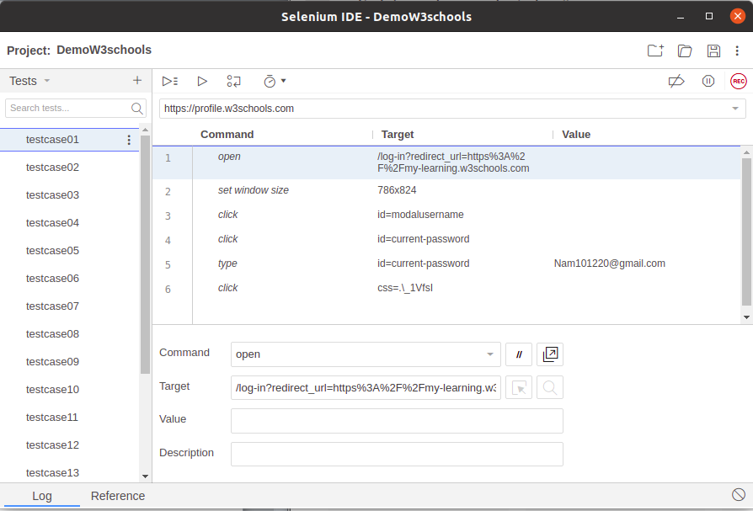

Hình 1.5: Giao diện Selenium IDE

Thành phần quan trọng trong Selenium IDE đó chính là Selenium Command, thì Selenium IDE gồm các tham số sau:

* Target: vị trí của element.
* Value: giá trị check với kết quả thực tế.

Các loại Selenium commands:

* Action: gồm các lệnh thao tác trực tiếp với các phần tử như click, type, …
* Accessors: gồm các lệnh để lưu giá trị vào một biến sroteTitle, ...

# **Áp dụng kiểm thử tự động với chức năng đăng nhập, đăng xuất**

Để thực hiện kiểm thử tự động với chức năng đăng nhập thì đầu tiên cần một from đăng nhập cụ thể ở đây là from login W3school.

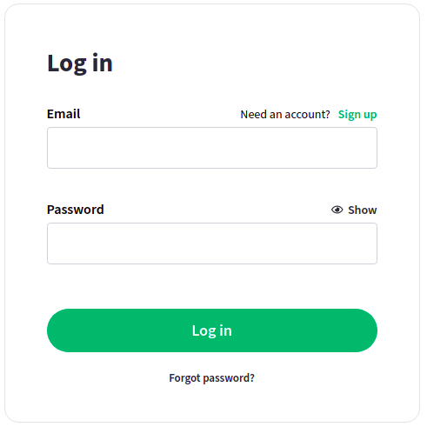

Hình 1.6: From Login website W3school

Sau đó sẽ phải viết các kịch bản kiểm thử cho từng trường thông tin như Email, Password, button Login, …

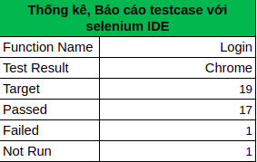

Hình 1.7: Thống kê, báo cáo test case với Selenium IDE

Trong đó gồm các trường thông tin như là:

* Function Name: đang thực hiện xây dựng test case cho from Login
* Test Result: được thực hiện trên Google Chrome.
* Target: số lượng test case được thực hiện với from Login.
* Passed: các test case được thực hiện chính xác với kết quả mong muốn.
* Failed: các test case được thực hiện không chính xác với kết quả mong muốn.
* Not Run: là các test case chưa được thực hiện với from login.

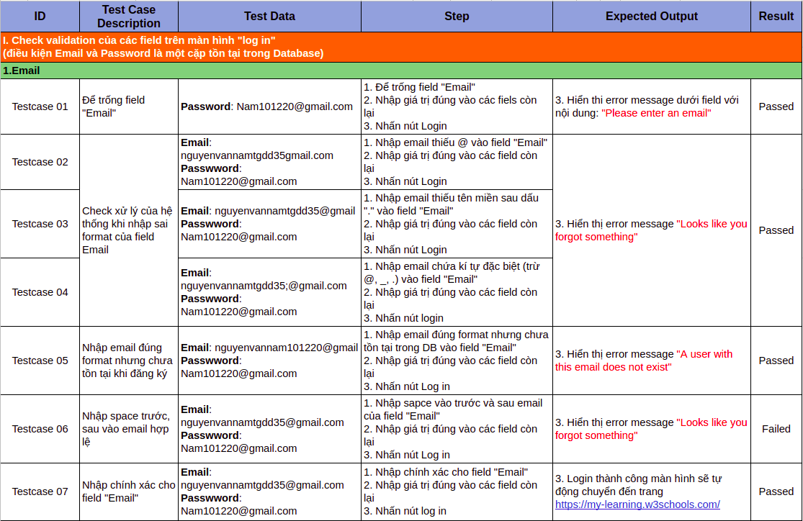

Hình 1.8: Kịch bản test case cho trường thông tin Email

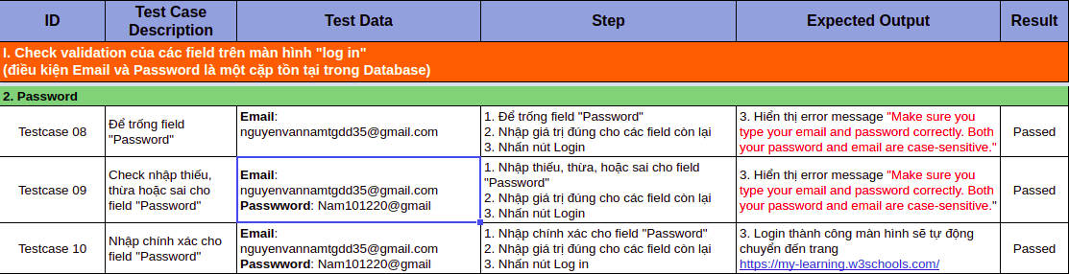

Hình 1.9: Kịch bản test case cho trường thông tin Password

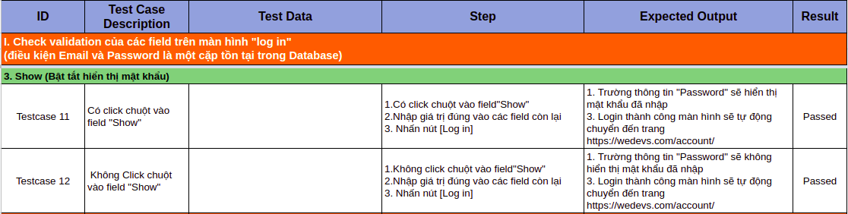

Hình 1.10: Kịch bản test case cho trường thông tin Show

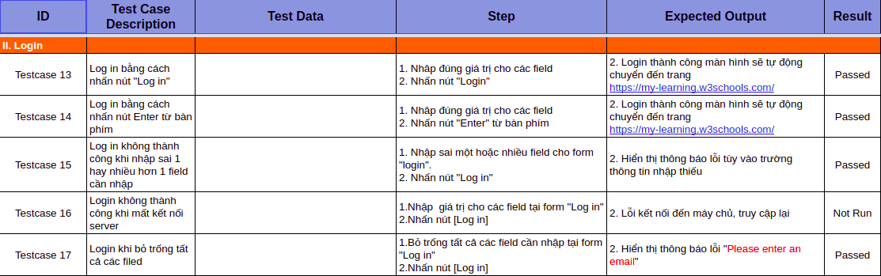

Hình 1.11: Kịch bản test case cho button Login

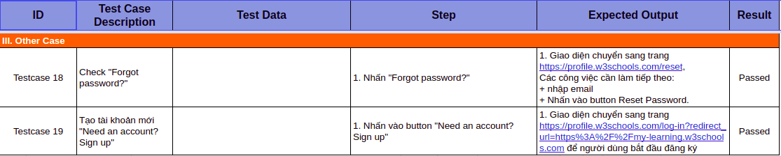

Hình 1.12: Kịch bản test case cho các trường thông tin khác

Ví dụ: thực hiện test case 02

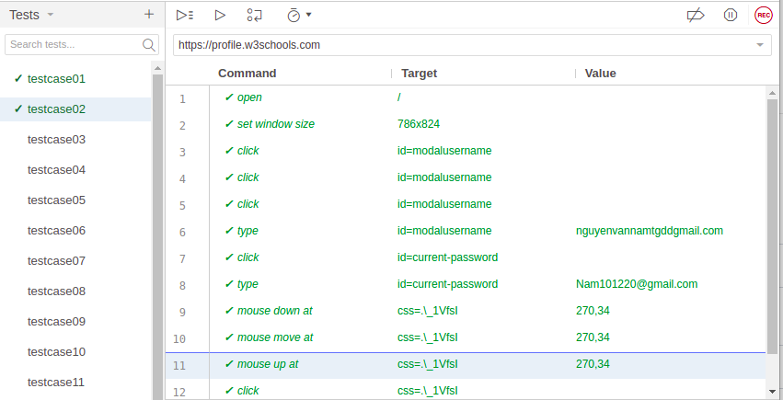

Hình 1.13: Thực hiện tự động test case 02 check khi nhập sai format trường thông tin Email

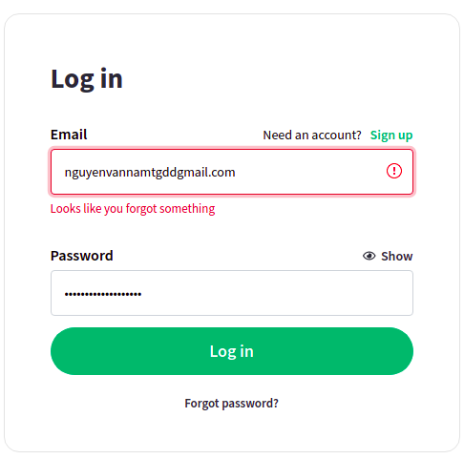

Hình 1.14: Tự động thực hiện test case

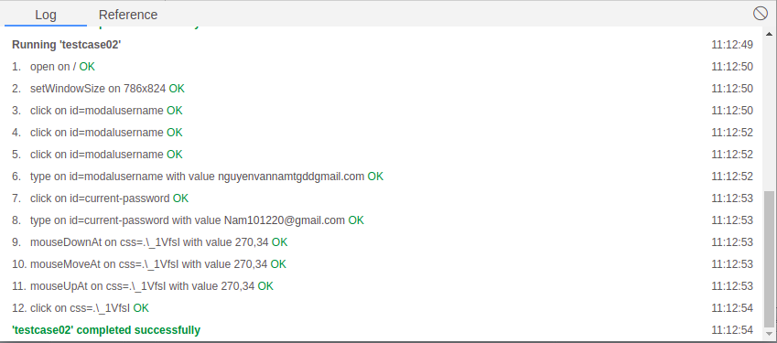

Hình 1.15: Log khi thực hiện test case

# **CHƯƠNG 2: ĐẶC TẢ PHẦN MỀM**

# **2.1. Giới thiệu về phần mềm**

Ngày nay, với sự phát triển của đời sống kinh tế xã hội mà nhu cầu mua sắm của con người ngày càng cao.

Và để tạo ra một website bán hàng tốt thì việc kiểm thử là rất quan trọng. Trong báo cáo này để đề cập đến việc kiểm thử website bán Laptop được viết bằng ngôn ngữ PHP có các chức năng cơ bản như đăng ký, đăng nhập, xem thông tin sản phẩm, …

# **2.2. Đặc tả yêu cầu của phần mềm**

* + 1. **Đặc tả yêu cầu chức năng quản lý đăng nhập, đăng xuất**
       1. **Biểu đồ Use case cho chức năng đăng nhập**
* Use case cho chức năng đăng nhập khi tác nhân đăng ký tài khoản thành công

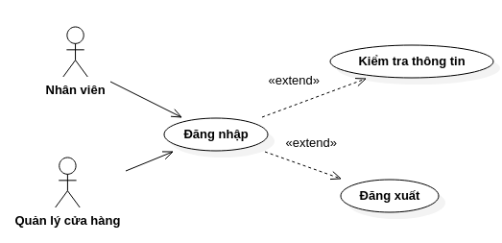

Hình 2.1: Biểu đồ use case cho chức năng đăng nhập, đăng xuất

* **Đặc tả Use case đăng nhập**
* **Tác nhân**: nhân viên, quản lý cửa hàng.
* **Mô tả**: Tác nhân sử dụng use case để thực hiện chức năng đăng nhập, đăng xuất.
* **Dòng sự kiện chính**:

1, Tác nhân yêu cầu giao diện đăng nhập tới hệ thống.

2, Hệ thống sẽ hiển thị giao diện đăng nhập cho tác nhân.

3, Tác nhân sẽ cập nhật:

* Cập nhật tên đăng nhập.
* Cập nhật mật khẩu đăng nhập.

4, Hệ thống sẽ kiểm tra dữ liệu và xác nhận thông tin được nhập vào.

5, Khi thành công hệ thống sẽ hiển thị giao diện chính của phần mềm.

6, Kết thúc use case.

* **Dòng sự kiện phụ**:
* Dòng sự kiện phụ thứ nhất:

1, Tác nhân yêu cầu hủy chức đăng nhập hoặc đăng xuất.

2, Hệ thống sẽ đóng lại hoặc rời khỏi đăng nhập.

3, Kết thúc use case.

* Dòng sự kiện phụ thứ hai:

1, Tác nhân nhập sai thông tin đăng nhập.

2, Hệ thống sẽ hiển thị dòng chữ báo lỗi “Lỗi! Tài khoản hoặc mật khẩu không đúng. Vui lòng thử lại!”.

3, Kết thức use case

* Dòng sự kiện phụ thứ ba:

1, Tác nhân không nhập đủ thông tin cần đăng nhập.

2, Hệ thống sẽ hiển thị dòng chữ báo lỗi “Vui lòng không để trống”.

3, Kết thúc use case.

* **Các yêu cầu đặc biệt**: không có.
* **Trạng thái hệ thống trước khi use case sử dụng**: không đòi hỏi yêu cầu gì trước đó.
* **Trạng thái hệ thống sau khi use case được sử dụng**:
* **Nếu thành công**: hệ thống sẽ hiển thị giao diện chính. Người dùng có thể thực hiện các chức năng, quyền hạn của mình.
* **Nếu thất bại**: Hệ thống sẽ đưa ra các thông báo lỗi tùy thuộc vào từng lỗi.
  + - 1. **Biểu đồ hoạt động chức năng đăng nhập**

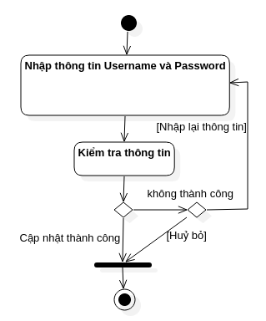

Hình 2.2: Biểu đồ hoạt động chức năng đăng nhập, đăng xuất

* + - 1. **Biểu đồ tuần tự chức năng đăng nhập**

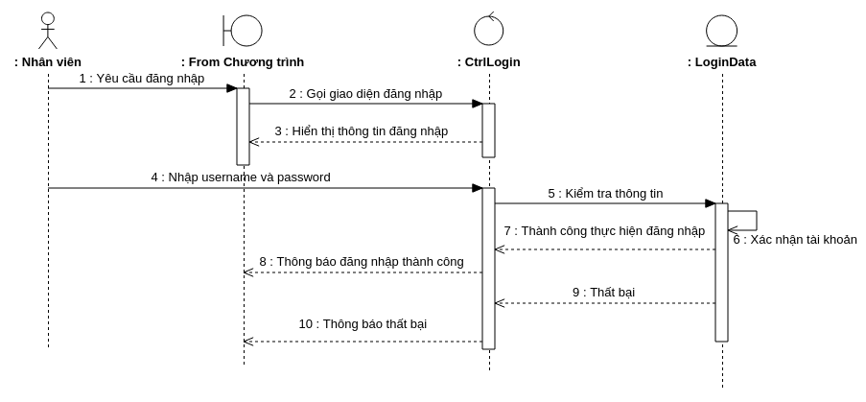Hình 2.3: Biểu đồ trình tự chức chức năng đăng nhập

* Mô tả chi tiết cho biểu đồ trình tự với chức năng đăng nhập
* Bước 1: Tác nhân là nhân viên hoặc quản lý cửa hàng sẽ yêu cầu đăng nhập tới hệ thống.
* Bước 2: Hệ thống sẽ gọi giao diện đăng nhập và hiển thị giao diện đăng nhập.
* Bước 3: Hệ thống sẽ yêu cầu tác nhân nhập vào thông tin cần thiết cho việc đăng nhập.

+ Tên tài khoản (Username).

+ Mật khẩu đăng nhập (Password).

* Bước 4: Tác nhân sẽ nhập thông tin theo yêu cầu của hệ thống.
* Bước 5: Sau đó hệ thống sẽ kiểm tra thông tin đăng nhập bao gồm tên tài khoản và mật khẩu tài khoản.
* Bước 6: Xác nhận lưu vào cơ sở dữ liệu:

+ Nếu xác nhận thành công thì hiển thị thông báo “Đăng nhập thành công” và chuyển vào diện chính của chương trình.

+ Nếu tác nhân nhập sai một trong hai thông tin là username hoặc password thì hệ thống sẽ đưa ra thông báo “Tên tài khoản hoặc mật khẩu không đúng” và yêu cầu tác nhận thực hiện lại việc nhập thông tin đăng nhập.

+ Nếu tác nhân không nhập thông tin cần nhập mà ấn vào button đăng nhập thì sẽ hệ thống sẽ hiển thị thông báo “ Không được để trống” và yêu cầu tác nhân thực hiện việc nhập thông tin username và password để thực hiện việc đăng nhập.

* + 1. **Đặc tả yêu cầu của chức năng quản lý nhân viên**
       1. **Use case chức năng quản lý nhân viên**

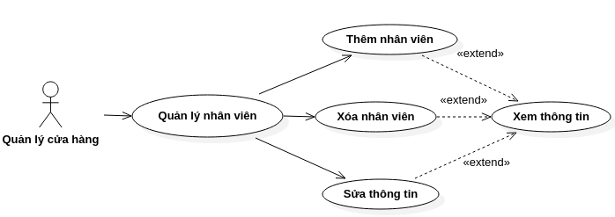Hình 2.4: Biểu đồ use case chức năng quản lý nhân viên

* **Đặc tả Use case quản lý nhân viên**
* **Tác nhân**: quản lý cửa hàng.
* **Mô tả**: Tác nhân sử dụng use case để thực hiện chức năng thêm, sửa, xóa, tìm kiếm cũng như xem thông tin nhân viên.
* **Dòng sự kiện chính**:

1, Tác nhân yêu cầu cập nhật thông tin nhân viên tới hệ thống.

2, Hệ thống sẽ hiển thị giao diện cập nhật thông tin nhân viên.

3, Tác nhân sẽ cập nhật:

* Dữ liệu thông tin nhân viên như là mã nhân viên, ảnh nhân viên, …
* Click để xác nhận thông tin.

4, Hệ thống sẽ kiểm tra dữ liệu và xác nhận thông tin được nhập vào đồng thời sẽ lưu lại thông tin của nhân viên.

5, Khi thành công hệ thống sẽ hiển thị giao diện chính của phần mềm.

6, Kết thúc use case.

* **Dòng sự kiện phụ**:
* Dòng sự kiện phụ thứ nhất:

1, Tác nhân yêu cầu hủy việc cập nhật thông tin nhân viên.

2, Hệ thống sẽ đóng lại.

3, Kết thúc use case.

* Dòng sự kiện phụ thứ hai:

1, Tác nhân nhập sai thông tin nhân viên.

2, Hệ thống sẽ hiển thị dòng chữ báo lỗi.

3, Kết thức use case

* **Các yêu cầu đặc biệt**: không có.
* **Trạng thái hệ thống trước khi use case sử dụng**: không đòi hỏi.
* **Trạng thái hệ thống sau khi use case được sử dụng**:
* **Nếu thành công**: hệ thống sẽ hiển thị giao diện chính. Người dùng có thể thực hiện các chức năng, quyền hạn của mình.
* **Nếu thất bại**: Hệ thống sẽ đưa ra các thông báo lỗi tùy thuộc vào từng lỗi.
  + - 1. **Biểu đồ hoạt động của chức năng quản lý nhân viên**

|  |  |  |
| --- | --- | --- |
|  |  |  |

Hình 2.5: Biểu đồ hoạt chức năng quản lý nhân viên

* + - 1. **Biểu đồ tuần tự của chức năng quản lý nhân viên**
* Biểu đồ trình tự quản lý nhân viên khi tác nhân đã đăng nhập thành công

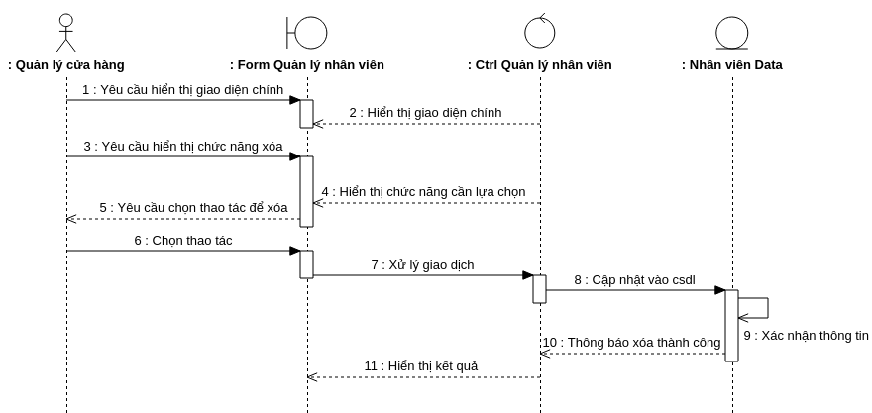

Hình 2.6: Biểu đồ tuần tự quản lý nhân viên với chức năng xóa thông tin

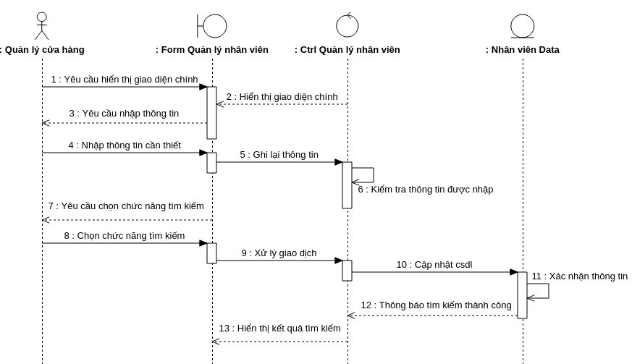

Hình 2.7: Biểu đồ trình tự quản lý nhân viên với chức năng tìm kiếm

thông tin nhân viên

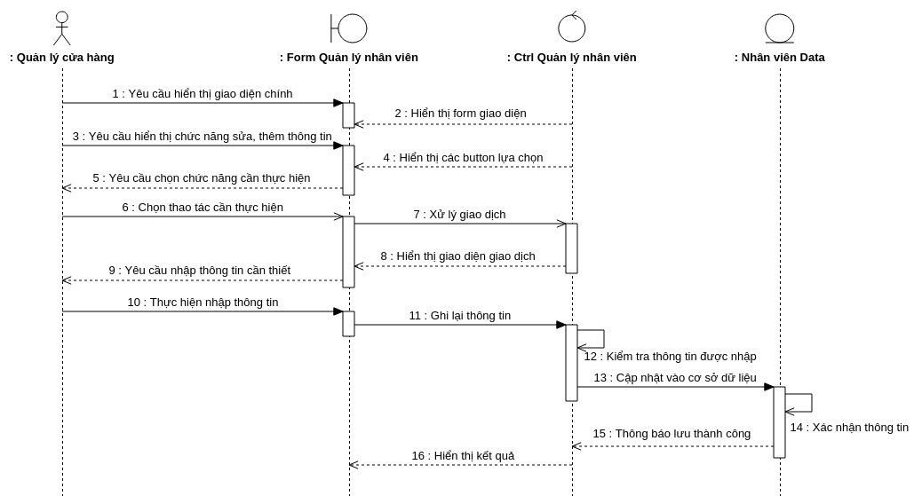

Hình 2.8: Biểu đồ trình tự quản lý nhân viên với chức năng thêm, sửa thông tin

* Mô tả chi tiết cho biểu đồ trình tự với chức năng quản lý nhân viên
* Bước 1: Tác nhân yêu cầu hệ thống hiển thị giao diện quản lý nhân viên.
* Bước 2: Hệ thống sẽ hiển thị kết quả giao diện quản lý nhân viên lên màn hình giao diện.

**Trường hợp 1**: Tác nhân thực hiện chức năng tìm kiếm

* Bước 3: Tác nhân sẽ thực hiện nhập thông tin mã nhân viên vào input.
* Bước 4: Hệ thống sẽ kiểm tra thông tin sau đó sẽ nhấn vào “Search”.

+ Nếu thông tin nhập đúng thì trả về kết quả thông tin nhân viên tìm được.

+ Nếu thông tin nhập không chính xác, hệ thống sẽ yêu cầu tác nhân nhập lại.

+ Nếu không nhập thông tin thì hệ thống sẽ đưa ra thông báo tác nhân phải nhập mã nhân viên mới có thể tìm kiếm được.

**Trường hợp 2**: Tác nhân thực hiện chức năng thêm, sửa thông tin nhân viên

* Bước 3: Tác nhân sẽ nhấn vào button muốn giao dịch. Hệ thống sẽ chuyển sang giao diện mới để tác nhân thực hiện giao dịch.
* Bước 4: Tác nhân thực hiện nhập các thông tin cần thiết của nhân viên

+ Đối với chức năng sửa thông tin: tác nhân có thể sửa toàn bộ thông tin của nhân viên trừ trường thông tin khóa chính là mã nhân viên.

+ Đối với chức năng thêm nhân viên: tác nhân nhập thông tin muốn thêm, nếu tác nhân cố tình bỏ trống thì hệ thống sẽ yêu cầu nhập vào thông tin.

* Bước 5: Hệ thống sẽ kiểm tra thông tin , đồng thời sau đó nhấn “Lưu”:

+ Nếu thông tin nhập vào đúng (ví dụ như thông tin email bắt buộc phải có kí tự @, …) thì cập nhật vào cơ sở dữ liệu đồng thời cũng sẽ cập nhật lên form chính.

**Trường hợp 3**: Tác nhân thực hiện chức năng xóa thông tin nhân viên

* Bước 3: Tác nhân sẽ nhấn vào “Delete” để thực hiện giao dịch.
* Bước 4: Hệ thống sẽ cập nhật lại thông tin trong cơ sở dữ liêu. Trả về danh sách nhân viên sau khi xóa thông tin của nhân viên muốn xóa.
  + 1. **Đặc tả yêu cầu của chức năng quản lý sản phẩm**
       1. **Use case chức năng quản lý sản phẩm**

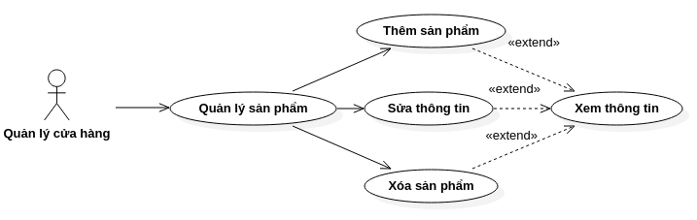

Hình 2.9: Biểu đồ use case chức năng quản lý sản phẩm

* **Đặc tả Use case quản lý sản phẩm**
* **Tác nhân**: quản lý cửa hàng.
* **Mô tả**: Tác nhân sử dụng use case để thực hiện chức năng thêm, sửa, xóa, tìm kiếm cũng như xem thông tin sản phẩm.
* **Dòng sự kiện chính**:

1, Tác nhân yêu cầu cập nhật thông tin sản phẩm tới hệ thống.

2, Hệ thống sẽ hiển thị giao diện cập nhật thông tin sản phẩm.

3, Tác nhân sẽ cập nhật:

* Dữ liệu thông tin sản phẩm như là mã sản phẩm, ảnh sản phẩm, …
* Click để xác nhận thông tin.

4, Hệ thống sẽ kiểm tra dữ liệu và xác nhận thông tin được nhập vào đồng thời sẽ lưu lại thông tin của sản phẩm.

5, Khi thành công hệ thống sẽ hiển thị giao diện chính của phần mềm.

6, Kết thúc use case.

* **Dòng sự kiện phụ**:
* Dòng sự kiện phụ thứ nhất:

1, Tác nhân yêu cầu hủy việc cập nhật thông tin sản phẩm.

2, Hệ thống sẽ đóng lại và không thực hiện việc cập nhật thông tin sản phẩm.

3, Kết thúc use case.

* Dòng sự kiện phụ thứ hai:

1, Tác nhân đưa vào thông tin sản phẩm không hợp lệ.

2, Hệ thống sẽ hiển thị dòng chữ báo lỗi.

3, Kết thúc use case

* **Các yêu cầu đặc biệt**: không có.
* **Trạng thái hệ thống trước khi use case sử dụng**: không đòi hỏi.
* **Trạng thái hệ thống sau khi use case được sử dụng**:
* **Nếu thành công**: hệ thống sẽ hiển thị giao diện chính. Người dùng có thể thực hiện các chức năng, quyền hạn của mình.
* **Nếu thất bại**: Hệ thống sẽ đưa ra các thông báo lỗi tùy thuộc vào từng lỗi.
  + - 1. **Biểu đồ hoạt động của chức năng quản lý sản phẩm**

|  |  |  |
| --- | --- | --- |
|  |  |  |

Hình 2.10: Biểu đồ hoạt động chức năng quản lý sản phẩm

* + - 1. **Biểu đồ tuần tự của chức năng quản lý sản phẩm**

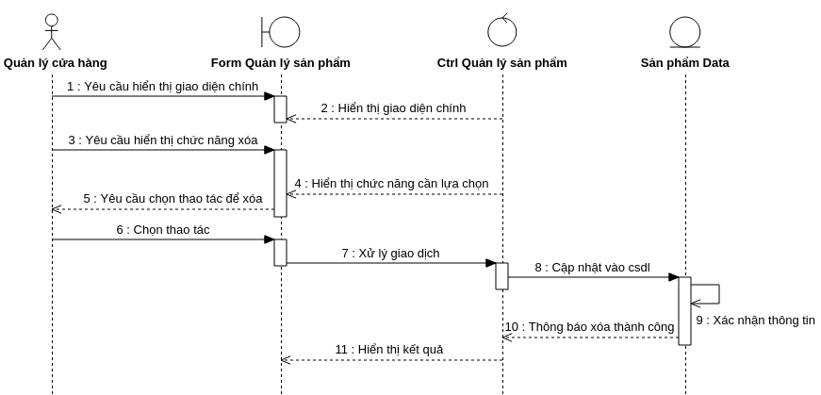

Hình 2.11: Biểu đồ trình tự quản lý nhân viên chức năng

xóa thông tin nhân viên

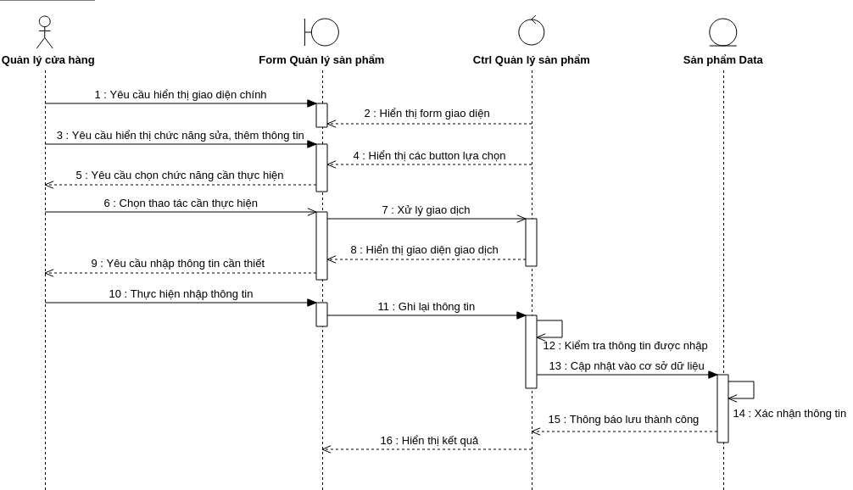

Hình 2.12: Biểu đồ trình tự quản lý nhân viên với chức năng

thêm, sửa thông tin nhân viên

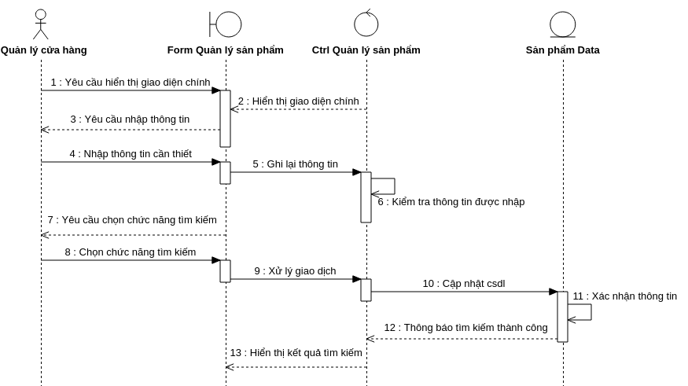

Hình 2.13: Biểu đồ trình tự quản lý sản phẩm cho chức năng

tìm kiếm thông tin sản phẩm

* Mô tả chi tiết cho biểu đồ trình tự với chức năng quản lý sản phẩm
* Bước 1: Tác nhân yêu cầu hệ thống hiển thị giao diện quản lý sản phẩm.
* Bước 2: Hệ thống sẽ hiển thị kết quả giao diện quản lý sản phẩm lên màn hình giao diện.

**Trường hợp 1**: Tác nhân thực hiện chức năng tìm kiếm

* Bước 3: Tác nhân sẽ thực hiện nhập thông tin mã sản phẩm vào input.
* Bước 4: Hệ thống sẽ kiểm tra thông tin sau đó sẽ nhấn vào “Search”.

+ Nếu thông tin nhập đúng thì trả về kết quả thông tin sản phẩm tìm được.

+ Nếu thông tin nhập không chính xác, hệ thống sẽ yêu cầu tác nhân nhập lại.

+ Nếu không nhập thông tin thì hệ thống sẽ đưa ra thông báo tác nhân phải nhập mã sản phẩm mới có thể tìm kiếm được.

**Trường hợp 2**: Tác nhân thực hiện chức năng thêm, sửa thông tin sản phẩm

* Bước 3: Tác nhân sẽ nhấn vào button muốn giao dịch. Hệ thống sẽ chuyển sang giao diện mới để tác nhân thực hiện giao dịch.
* Bước 4: Tác nhân thực hiện nhập các thông tin cần thiết của sản phẩm

+ Đối với chức năng sửa thông tin: tác nhân có thể sửa toàn bộ thông tin của sản phẩm trừ trường thông tin khóa chính là mã nhân viên.

+ Đối với chức năng thêm sản phẩm: tác nhân nhập thông tin muốn thêm, nếu tác nhân cố tình bỏ trống thì hệ thống sẽ yêu cầu nhập vào thông tin.

* Bước 5: Hệ thống sẽ kiểm tra thông tin , đồng thời sau đó nhấn “Lưu”:

+ Nếu thông tin nhập vào đúng (ví dụ như thông tin email bắt buộc phải có kí tự @, …) thì cập nhật vào cơ sở dữ liệu đồng thời cũng sẽ cập nhật lên form chính.

**Trường hợp 3**: Tác nhân thực hiện chức năng xóa thông tin sản phẩm

* Bước 3: Tác nhân sẽ nhấn vào “Delete” để thực hiện giao dịch.
* Bước 4: Hệ thống sẽ cập nhật lại thông tin trong cơ sở dữ liêu. Trả về danh sách sản phẩm sau khi xóa thông tin của sản phẩm muốn xóa.

# **CHƯƠNG 3: KẾ HOẠCH TEST**

Mục đích của việc lập kế hoạch test:

* Xác thực những thông tin cần thiết của dự án và các phần dự án được kiểm thử.
* Liệt kê những yêu cầu kiểm thử.
* Nêu ra những phương, chiến lược kiểm thử nên sử dụng.
* Xác định rõ nguồn lực cần cho dự án.
* Nêu rõ các chức năng test và các chức năng không test.
* Liệt kê môi trường test.

# **3.1. Test Scope**

Testing type

|  |  |  |  |  |
| --- | --- | --- | --- | --- |
| **ID** | **Feature** | **Functional testing** | **Itegration Testing** | **Security & Access Control Testing** |
| 1 | Quản lý đăng nhập | 5 man days | 0.5 man days | 0.5 man days |
| 2 | Quản lý nhân viên | 6 man days | 1. man days | 0.5 man days |
| 3 | Quản lý sản phẩm | 7 man days | 0.5 man days | 0.5 man days |

Bảng 3.1: Testing type

* 1. **Feature/non feature to be test**
* Các chức năng test: đăng nhập, quản lý nhân viên, quản lý sản phẩm.
* Chức năng không test: đăng ký tài khoản.

# **Test tool**

|  |  |  |  |  |
| --- | --- | --- | --- | --- |
| **ID** | **Action** | **Tools** | **Supplier/Self construction** | **Version** |
| 1 | Quản lý hoạt động kiểm thử | Excel | Microsoft | 2010 |
| 2 | Kiểm soát lỗi | Excel | Microsoft | 2010 |

Bảng 3.2: Test tool

# **Test environment**

|  |  |  |  |
| --- | --- | --- | --- |
| **ID** | **Resouece** | **Functional Test/ Integration Test Security & Access Control Testing** | **System Test** |
| 1 | Phiên bản | Chạy trên code | Chạy trên code |
| 2 | Database | DB phát triển | DB thiết lập riêng |
| 3 | Mạng | Localhost | Internet |
| 4 | Server/client | Localhost | 1 server, 1 domain |

Bảng 3.3: Test environment

# **Test Resources**

Bảng sau đây mô tả nguồn lực test cho dự án:

|  |  |  |
| --- | --- | --- |
| **ID** | **Member** | **Position/Responsibility/Comment** |
| 1 | Nguyễn Văn Nam | Test manager: quản lý hoạt động kiểm thử   * Hướng dẫn kỹ thuật. * Sử dụng nguồn lực. * Báo cáo quản lý. * Báo cáo sản phẩm. |
| 2 | Nguyễn Văn Nam | Test designer: thiết kế các test case   * Định nghĩa cách tiếp cận test. * Viết các test case. |
| 3 | Nguyễn Văn Nam | Tester: hiện thực và chạy test case   * Hiện thực test và test suites. * Chạy test suil. * Ghi kết quả. |

Bảng 3.4: Test Resources

* System Hardware:

|  |  |
| --- | --- |
| PC | Ram >= 2GB, Intel Core i5, CPU 1.60 GHz |
| Browser | IE > 7.0, Google chrome >= 96.0.4664.110, hỗ trợ đầy đủ Javascript |
| Server Lamp | Ubuntu server 20.04.3 LTS 64, apache 2.4.41, mysql 8.0.27, php 7.4.3 |

# **Features**

* Testing features:
* Quản trị website:

1. Quản lý người dùng và quyền truy xuất website.

* Người dùng:

1. Quản lý đăng nhập.

2. Quản lý nhân viên (thêm, sửa xóa thông tin nhân viên).

3. Quản lý sản phẩm (thêm, sửa, xóa thông tin sản phẩm).

* Non- testing features
* Người dùng: quản lý sản phẩm, quản lý đăng ký, quản lý nhân viên.
* Khách hàng: xem thông tin sản phẩm.

# **Test milestones**

Mỗi Test milestones cho một module bao gồm cả việc design testcase và chạy testcase.

|  |  |  |  |  |  |  |
| --- | --- | --- | --- | --- | --- | --- |
| **ID** | **Milestone task** | | **Resource** | **Begin date** | **End date** | **Man day** |
| 1 | Quản lý đăng nhập | | Nguyễn Văn Nam | 26-12-2021 | 01-01-2022 | 6 ngày |
| 2 | Quản lý nhân viên | Sửa nhân viên | Nguyễn Văn Nam | 01-01-2022 | 04-01-2022 | 3 ngày |
| Thêm nhân viên | 04-01-2022 | 07-01-2022 | 3 ngày |
| Xóa nhân viên | 07-01-2022 | 11-01-2022 | 4 ngày |
| 3 | Quản lý sản phẩm | Sửa sản phẩm | Nguyễn Văn Nam | 11-01-2022 | 14-01-2022 | 3 ngày |
| Thêm sản phẩm | 14-01-2022 | 17-01-2022 | 3 ngày |
| Xóa sản phẩm | 17-01-2022 | 21-01-2022 | 4 ngày |

Hình 3.5: Test milestones

# **Test products**

|  |  |  |  |  |
| --- | --- | --- | --- | --- |
| **ID** | **Sản phầm** | **Ngày bàn giao** | **Người bàn giao** | **Người nhận bàn giao** |
| 1 | Test plan | 21-01-2022 | Nguyễn Văn Nam | Lê Thị Trang Linh |
| 2 | Test cases | 15-01-2022 | Nguyễn Văn Nam | Lê Thị Trang Linh |

Hình 3.6: Test products

# **CHƯƠNG 4: XÂY DỰNG VÀ THỰC HIỆN CÁC TESTCASE**

# **4.1. Test Function**

## **4.1.1. Test case cho chức năng đăng nhập**

|  |  |  |  |  |  |  |  |
| --- | --- | --- | --- | --- | --- | --- | --- |
| **Function** | **TC ID** | **Test Data** | **Test Steps** | **Expected results** | **A result** | **Comment** | **Tester** |
| Login | 1 | Không cần | 1, Bỏ trống tài khoản, mật khẩu.  2, Nhấn button “Đăng nhập” | Vui lòng không để trống | Pass |  | Nguyễn Văn Nam |
| 2 | + Tài khoản: NamRubicon  + mật khẩu: để trống | 1, Nhập đúng tài khoản.  2, Bỏ trống mật khẩu.  3, Nhấn button “Đăng nhập” | Vui lòng không để trống | Pass |  |
| 3 | + Tài khoản: NamRubicon  + Mật khẩu: nam101220 | 1, nhập đúng thông tin tài khoản và mật khẩu.  2, Nhấn button “Đăng nhập” | “Đăng nhập! thành công” và di chuyển đến trang chủ | Pass |  |
| 4 | + Tài khoản: namRubicon  + Mật khẩu: nam101220 | 1, Nhập sai thông tin tài khoản  2, nhập đúng thông tin mật khẩu  3, Nhấn button “Đăng nhập” | “Lỗi! Tài khoản hoặc mật khẩu không đúng. Vui lòng nhập lại” | Failed |  |
| 5 | + Tài khoản: NamRubicon  + Mật khẩu: Nam101220 | 1, Nhập đúng thông tin tài khoản.  2, Nhập sai mật khẩu  3, Nhấn button “Đăng nhập” | “Lỗi! Tài khoản hoặc mật khẩu không đúng. Vui lòng nhập lại” | Pass |  |
|  | 6 | Không cần | 1, Click mở form đăng nhập | Vào màn hình đăng nhập | Pass |  |
|  | 7 | + Tài khoản: nam1  + mật khẩu: nam101220 | 1, nhập tài khoản ít hơn 5 kí tự  2, nhập đúng mật khẩu  3, nhấn button đăng nhập | Lỗi! Tài khoản của bạn quá ngắn | Pass |  |
|  | 8 | + Tài khoản: namRubicon10122001324192401104120  + mật khẩu: nam101220 | 1, nhập tài khoản nhiều hơn 30 kí tự.  2, nhập đúng mật khẩu.  3, nhấn button đăng nhập | Lỗi! Tài khoản của bạn quá dài | Pass |  |
|  | 9 | + Tài khoản: NamRubicon1  + mật khẩu: nam101220 | 1, nhập tài khoản lớn hơn 5 và nhỏ hơn 30 kí tự nhưng nhập sai.  2, nhập đúng mật khẩu  3, nhấn button đăng nhập | Lỗi! Tài khoản hoặc mật khẩu không đúng. Vui lòng thử lại | Pass |  |
|  | 10 | + Tài khoản: NamRubicon  + mật khẩu: nam101220 | 1, nhập tài khoản có 1 khoảng trắng ở đầu  2, nhập đúng mật khẩu.  3, nhất button đăng nhập | Lỗi! Tài khoản hoặc mật khẩu không đúng. Vui lòng thử lại | Pass |  |
|  | 11 | Chọn button “Tôi chưa có tài khoản” | 1, Chọn button “Tôi chưa có tài khoản” | Chuyển trang sang trang đăng ký | Pass |  |

Bảng 4.1: Test case cho chức năng đăng nhập

## **4.1.2. Test case cho chức năng quản lý sản phẩm (chức năng thêm, sửa, xóa, tìm kiếm)**

|  |  |  |  |  |  |  |  |
| --- | --- | --- | --- | --- | --- | --- | --- |
| **Function** | **TC ID** | **Test Data** | **Test Steps** | **Expected results** | **A result** | **Comment** | **Tester** |
| Quản lý sản phẩm | 1 | Dữ liệu nhập thông tin các sản phẩm trừ thông tin chọn ảnh cho sản phẩm | 1, Chọn button thêm sản phẩm.  2, Nhập thông tin sản phẩm, không chọn hình ảnh cho sản phẩm.  3, Chọn button Lưu lại. | 1, Chuyển hướng trang sang trang thêm sản phẩm.  3, Hiển thị Please select a file | Pass |  | Nguyễn Văn Nam |
| 2 | Dữ liệu ô nhập tên sản phẩm | 1, Nhập thông tin tên sản phẩm trùng với tên sản phẩm đã có trong cơ sở dữ liệu.  2, Nhập thông tin đầy đủ cho các trường còn lại.  3, Nhấn lưu lại | Thêm thành công sản phẩm vào cở sở dữ liệu | Pass |  |
| 3 | Dữ liệu button Choose File | 1, Chọn button Choose File | Tải đường dẫn ảnh lên thành công | Pass |  |
| 4 | Bỏ trống tên sản phẩm | 1, Bỏ trống tên sản phẩm.  2, Nhập thông tin đầy đủ cho các trường thông tin khác.  3, Nhấn Lưu lại. | Thông báo: “Please fill out this field” | Pass |  |
| 5 | Bỏ trống mô tả | 1, Bỏ trống mô tả.  2, Nhập thông tin cho các trường thông tin khác.  3, Nhấn lưu lại | Thông báo: “Please fill out this field” | Pass |  |
|  | 6 | Bỏ trống giá sản phẩm | 1, Bỏ trống giá sản phẩm.  2, Nhập thông tin đầy đủ các trường.  3, Nhấn Lưu lại | Thông báo: “Please fill out this field” | Pass |  |
| 7 | Bỏ tích Sản phẩm sale | 1, nhập thông tin đầy đủ các trường.  2, Bỏ tích ô sản phẩm sale  3, Nhấn Lưu lại | Lưu thành công dữ liệu lên cơ sở dữ liệu. | Pass |  |
| 8 | Bỏ tích sản phẩm hot | 1, Nhập thông tin đầy đủ các trường.  2, Bỏ tích ô sản phẩm hot.  3, Nhấn Lưu lại | Lưu thành công dữ liệu lên cơ sở dữ liệu. | Pass |  |
| 9 | Bỏ tích sản phẩm hot và sản phẩm sale | 1, Nhập đúng thông tin các trường.  2, Bỏ trống sản phẩm hot và sản phẩm sale  3, Nhấn Lưu lại | Lưu thành công dữ liệu lên cơ sở dữ liệu. | Pass |  |
| 10 | Bỏ trống tất cả | 1, Nhấn Lưu lại | Bạn cần điền thông tin cho sản phẩm | Failed |  |
| 11 | Dữ liệu nút Edit | 1, Nhập thông tin thay đổi cho các sản phẩm.  2, Nhấn nút Lưu lại | Thông tin mới được cập nhật thành công | Pass |  |
| 12 | Dữ liệu nút Delete | 1, Chọn sản phẩm muốn xóa rồi nhấn button “Delete”. | Xóa thành công | Pass |  |  |
| 13 | Dữ liệu textbox mã sản phẩm | 1, Nhập mã sản phẩm tồn tại trong cơ sở dữ liệu  2, Nhấn Search | 1 sản phẩm được tìm thấy với từ khóa vừa nhập | Pass |  |  |
| 14 | Dữ liệu textbox mã sản phẩm | 1, Nhập mã sản phẩm không tồn tại trong cơ sở dữ liệu.  2, Nhấn Search | Không tìm thấy sản phẩm nào | Pass |  |  |
| 15 | Dữ liệu textbox mã sản phẩm | 1, Nhập mã sản phẩm là chữ  2, Nhấn search | Mã sản phẩm phải là số | Failed |  |  |
| 16 | Dữ liệu textbox mã sản phẩm | 1, Bỏ trống mã sản phẩm.  2, Nhấn search | Yeu cau nhap du lieu vao o trong | Pass |  |  |

Bảng 4.2: Test case cho chức năng quản lý sản phẩm

## **4.1.3. Test case cho chức năng quản lý nhân viên**

|  |  |  |  |  |  |  |  |
| --- | --- | --- | --- | --- | --- | --- | --- |
| **Function** | **TC ID** | **Test Data** | **Test Steps** | **Expected results** | **A result** | **Comment** | **Tester** |
| Quản lý nhân viên | 1 | Dữ liệu nhập thông tin các sản phẩm trừ thông tin chọn ảnh nhân viên | 1, Chọn button thêm nhân viên.  2, Nhập thông tin nhân viên, không chọn hình ảnh cho nhân viên.  3, Chọn Lưu lại. | 1, Chuyển hướng trang sang trang thêm nhân viên.  3, Hiển thị Please select a file | Pass |  | Nguyễn Văn Nam |
| 2 | Dữ liệu ô nhập tên nhân viên | 1, Nhập thông tin tên nhân viên trùng với tên nhân viên đã có trong cơ sở dữ liệu.  2, Nhập thông tin đầy đủ cho các trường còn lại.  3, Nhấn lưu lại | Thêm thành công nhân viên vào cở sở dữ liệu | Pass |  |
| 3 | Dữ liệu button Choose File | 1, Chọn button Choose File | Tải đường dẫn ảnh lên thành công | Pass |  |
| 4 | Bỏ trống tên nhân viên | 1, Bỏ trống tên nhân viên  2, Nhập thông tin đầy đủ cho các trường thông tin khác.  3, Nhấn Lưu lại. | Thông báo: “Please fill out this field” | Pass |  |
| 5 | Bỏ trống sinh ngày | 1, Bỏ trống sinh ngày.  2, Nhập thông tin cho các trường thông tin khác.  3, Nhấn lưu lại | Thông báo: “Please fill out this field” | Pass |  |
|  | 6 | Bỏ trống địa chỉ | 1, Bỏ trống địa chỉ  2, Nhập thông tin đầy đủ các trường.  3, Nhấn Lưu lại | Thông báo: “Please fill out this field” | Pass |  |
| 7 | Bỏ trống số điện thoại | 1, nhập thông tin đầy đủ các trường.  2, Bỏ trống số điện thoại  3, Nhấn Lưu lại | Thông báo: “Please fill out this field”. | Pass |  |
| 8 | Bỏ trống tài khoản | 1, Bỏ trống tài khoản.  2, Nhập thông tin đầy đủ các trường.  3, Nhấn Lưu lại | Thông báo: “Please fill out this field”. | Pass |  |
| 9 | Bỏ tích quản trị viên | 1, Nhập đúng thông tin các trường.  2, Bỏ trống quản trị viên  3, Nhấn Lưu lại | Lưu thành công dữ liệu lên cơ sở dữ liệu. | Pass |  |
| 10 | Bỏ trống tất cả | 1, Nhấn Lưu lại | Bạn cần điền thông tin | Failed |  |
| 11 | Dữ liệu nút Edit | 1, Nhập thông tin thay đổi cho nhân viên  2, Nhấn nút Lưu lại | Thông tin mới được cập nhật thành công | Pass |  |
| 12 | Dữ liệu nút Delete | 1, Chọn thông tin nhân viên muốn xóa rồi nhấn button “Delete”. | Xóa thành công | Pass |  |  |
| 13 | Dữ liệu textbox mã nhân viên | 1, Nhập mã nhân viên tồn tại trong cơ sở dữ liệu  2, Nhấn Search | 1 kết quả trả về với từ khóa vừa nhập | Pass |  |  |
| 14 | Dữ liệu textbox mã nhân viên | 1, Nhập nhân viên không tồn tại trong cơ sở dữ liệu.  2, Nhấn Search | Không tìm thấy nhân viên nào | Pass |  |  |
| 15 | Dữ liệu textbox mã nhân viên | 1, Nhập mã nhân viên là chữ  2, Nhấn search | Mã nhân viên phải là số | Failed |  |  |
| 16 | Dữ liệu textbox mã nhân viên | 1, Bỏ trống mã nhân viên  2, Nhấn search | Yeu cau nhap du lieu vao o trong | Pass |  |  |

Hình 4.3: Test case cho chức năng quản lý nhân viên

# **4.2. Test giao diện**

## **4.2.1. Test giao diện đăng nhập**

|  |  |  |  |  |  |  |  |
| --- | --- | --- | --- | --- | --- | --- | --- |
| **GUI** | **TC ID** | **Test Data** | **Test Steps** | **Expected results** | **A result** | **Comment** | **Tester** |
| Đăng nhập | 1 | Button đăng nhập | 1, Di chuyển con trỏ chuột vào button đăng nhập | Con trỏ chuột xuất hiện bàn tay khi di đến button | Pass |  | Nguyễn Văn Nam |
| 2 | Refressh màn hình | 1, Nhấn F5 | các chức năng vẫn thực hiện đúng | Pass |  |
| 3 | Thanh cuộn dọc và thanh cuộn ngang | 1, Nhìn góc phải và bên dưới màn hình | Chỉ xuất hiện khi cần thiết | Failed |  |
| 4 | Font chữ | 1, Nhập thông tin vào các textbox. | Đúng thiết kế | Pass |  |
| 5 | Màu chữ và màu nền của các textbox | 1, Nhập thông tin vào các textbox | Màu chữ và màu nền của textbox đúng thiết kế | Pass |  |
| 6 | Tên tiêu đề giao diện |  | Không sai chính tả | Pass |  |
| 7 | Kích cỡ của các textbox |  | Kích cỡ bằng nhau | Pass |  |
| 8 | Khi phím tab | 1, Di chuyển con trỏ chuột vào một ô textbox | Con trỏ chuột di chuyển từ trái sang phải, từ trên xuống dưới | Pass |  |
| 9 | Ô textbox password | 1, Nhập thông tin password | Password được mã hóa | Pass |  |
| 10 | HyperLink điều hướng | 1, Nhập thông tin.  2, Chọn button đăng nhập | Đường dẫn đúng đến trang chủ | Pass |  |

Hình 4.4: Test case test giao diện đăng nhập

## **4.2.2. Test giao diện quản lý sản phẩm**

|  |  |  |  |  |  |  |  |
| --- | --- | --- | --- | --- | --- | --- | --- |
| **GUI** | **TC ID** | **Test Data** | **Test Steps** | **Expected results** | **A result** | **Comment** | **Tester** |
| Quản lý sản phẩm | 1 | Giao diện quản lý sản phẩm | 1, Các label, textbox, combobox có độ dài, độ rộng và khoảng cách bằng nhau không xô lệnh.  2, Các lable sử dụng cùng một loại font chữ, cỡ chữ căn lề trái  3, Kiểm tra các lỗi về chính tả, cấu trúc ngữ pháp trên màn hình |  | Pass |  | Nguyễn Văn Nam |
| 2 | Button thêm, Edit, Delete, Search | 1, Di chuyển con trỏ chuột vào các button | Con trỏ xuất hiện bàn tay khi di chuột đến button | Pass |  |
| 3 | Refresh màn hình | 1, Nhấn F5 | Các chức năng vẫn thực hiện đúng | Pass |  |
| 4 | Thanh cuộn dọc và thanh cuộn ngang | 1, Nhìn góc phải và bên dưới màn hình | Chỉ xuất hiện khi cần thiết | Failed |  |
| 5 | Font chữ | 1, Nhập thông tin vào các textbox. | Đúng thiết kế | Pass |  |
| 6 | Màu chữ và màu nền của các textbox | 1, Nhập thông tin vào các textbox | đúng thiết kế | Pass |  |
| 7 | Kích cỡ của các textbox | Kích cỡ bằng nhau | Đúng thiết kế | Pass |  |
| 8 | Khi phím tab | 1, Di chuyển con trỏ chuột vào một ô textbox | di chuyển từ trái sang phải, từ trên xuống dưới | Pass |  |

Hình 4.5: Bảng test giao diện quản lý sản phẩm

## **4.2.3. Test giao diện quản lý nhân viên**

|  |  |  |  |  |  |  |  |
| --- | --- | --- | --- | --- | --- | --- | --- |
| **GUI** | **TC ID** | **Test Data** | **Test Steps** | **Expected results** | **A result** | **Comment** | **Tester** |
| Quản lý nhân viên | 1 | Giao diện quản lý sản phẩm | 1, Các label, textbox, combobox có độ dài, độ rộng và khoảng cách bằng nhau không xô lệnh.  2, Các lable sử dụng cùng một loại font chữ, cỡ chữ căn lề trái  3, Kiểm tra các lỗi về chính tả, cấu trúc ngữ pháp trên màn hình |  | Pass |  | Nguyễn Văn Nam |
| 2 | Button thêm, Edit, Delete, Search | 1, Di chuyển con trỏ chuột vào các button | xuất hiện bàn tay khi di chuột đến | Pass |  |
| 3 | Refresh màn hình | 1, Nhấn F5 | Các chức năng vẫn thực hiện đúng | Pass |  |
| 4 | Thanh cuộn dọc và thanh cuộn ngang | 1, Nhìn góc phải và bên dưới màn hình | Chỉ xuất hiện khi cần thiết | Failed |  |
| 5 | Font chữ | 1, Nhập thông tin vào các textbox. | Đúng thiết kế | Pass |  |
| 6 | Màu chữ và màu nền của các textbox | 1, Nhập thông tin vào các textbox | Đúng thiết kế | Pass |  |
| 7 | Kích cỡ của các textbox |  | Kích cỡ bằng nhau | Pass |  |
| 8 | Khi phím tab | 1, Di chuyển con trỏ chuột vào một ô textbox | di chuyển từ trái sang phải, từ trên xuống dưới | Pass |  |

Hình 4.6: Bảng test giao diện quản lý nhân viên

# **4.3. Tổng hợp kết quả test**

## **4.3.1. Tổng hợp kết quả test Function**

### **4.3.1.1. Kết quả test chức năng đăng nhập**

|  |  |  |  |  |
| --- | --- | --- | --- | --- |
| **Module Name** | **Đăng nhập** | **Total TCs** | **Passed** | **Failed** |
| Create date | 12/01/2022 | 11 | 10 | 1 |
| Tester | Nguyễn Văn Nam |  | 90.9% | 9.09% |

Bảng 4.7: Kết quả test case chức năng đăng nhập

### **4.3.1.2. Kết quả test chức năng quản lý sản phẩm**

|  |  |  |  |  |
| --- | --- | --- | --- | --- |
| **Module Name** | **Thêm, sửa, xóa, tìm kiếm sản phẩm** | **Total TCs** | **Passed** | **Failed** |
| Create date | 12/01/2022 | 16 | 14 | 2 |
| Tester | Nguyễn Văn Nam |  | 87.5% | 12.5% |

Bảng 4.8: Kết quả test case chức năng quản lý sản phẩm

### **4.3.1.3. Kết quả test chức năng quản lý nhân viên**

|  |  |  |  |  |
| --- | --- | --- | --- | --- |
| **Module Name** | **Thêm, sửa, xóa, tìm kiếm nhân viên** | **Total TCs** | **Passed** | **Failed** |
| Create date | 12/01/2022 | 16 | 14 | 2 |
| Tester | Nguyễn Văn Nam |  | 87.5% | 12.5% |

Bảng 4.9: Kết quả test case chức năng quản lý nhân viên

## **4.3.2. Tổng hợp kết quả test giao diện**

### **4.3.2.1. Kết quả test giao diện đăng nhập**

|  |  |  |  |  |
| --- | --- | --- | --- | --- |
| **Module Name** | **Giao diện đăng nhập** | **Total TCs** | **Passed** | **Failed** |
| Create date | 12/01/2022 | 10 | 9 | 10 |
| Tester | Nguyễn Văn Nam |  | 90% | 10% |

Bảng 4.10: Kết quả test giao diện đăng nhập

### **4.3.2.2. Kết quả test giao diện quản lý sản phẩm**

|  |  |  |  |  |
| --- | --- | --- | --- | --- |
| **Module Name** | **Giao diện quản lý sản phẩm** | **Total TCs** | **Passed** | **Failed** |
| Create date | 12/01/2022 | 8 | 7 | 1 |
| Tester | Nguyễn Văn Nam |  | 87.5% | 12.5% |

Bảng 4.11: Kết quả test giao diện quản lý sản phẩm

### **4.3.2.3. Kết quả test giao diện quản lý nhân viên**

|  |  |  |  |  |
| --- | --- | --- | --- | --- |
| **Module Name** | **Giao diện quản lý nhân viên** | **Total TCs** | **Passed** | **Failed** |
| Create date | 12/01/2022 | 8 | 7 | 1 |
| Tester | Nguyễn Văn Nam |  | 87.5% | 12.5% |

Bảng 4.12: Kết quả test giao diện quản lý nhân viên

**KẾT LUẬN**

Sau quá trình học tập và nghiên cứu với mong muốn quản lý dự án cho hệ thống bán điện thoại đồng thời với sự giúp đỡ của giảng viên “**Lê Thị Trang Linh**” chúng em đã bước đầu hoàn thành đề tài lần này với những kết quả đạt được như mong muốn:

* Tìm hiểu được hoạt động của phần mềm quản lý điện thoại, các quản lý một dự án thực tế.
* Xây dựng được một hệ thống hoàn chỉnh với các chức năng như yêu cầu của khách hàng.

Tuy nhiên, với thời gian ngắn của môn học việc tìm hiểu bị hạn chế cho nên không thể tránh khỏi những thiếu xót nên chúng em rất mong được sự giúp đỡ cũng như đóng góp ý kiến từ các thầy (cô) để phần mềm của chúng em được hoàn thiện hơn.

Định hướng trong tương lai: chúng em hy vọng với những đóng góp của các thầy cô thì chúng em sẽ hướng đến một phần mềm với đầy đủ các chức năng, nhanh gọn, dễ sử dụng giúp người dùng được nhiều hơn trong công việc.

# **TÀI LIỆU THAM KHẢO**

[1] Ian Sommerville: “Software Engineering”, 7th Ed., 2004.

[2] Roger S. Pressman: “Software Engineering: A Practitioner's Approach”, 6th Ed., McGraw-Hill, 2004.

[3] John Musa: “Software Reliability Engineering”, McGraw-Hill

[4] Thạc Bình Cường, Nguyễn Đức Mận, Kiểm thử và đảm bảo chất lượng phần mềm, NXB Bách khoa Hà Nội, 2011.

[5] Trần Việt Tuấn, Định cỡ phần mềm sử dụng điểm chức năng lý thuyết và ứng dụng, Bưu điện năm 2004